1.导航栏图标未亮起来。

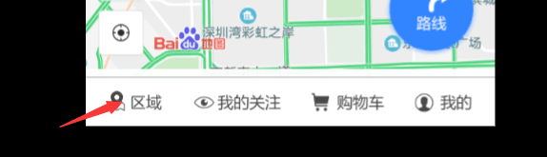

2我的页面没有

3.关注页面没有

4.购买流程要有所修改。

因为代购不一定会选择符合当事人必须的要求，或者当事人选择的颜色等，所以要有一个是否服从商家便利（能买到的）选项

有些商品必须给定格式的留言尺寸等

5.增加商品发布也页面。

6.增加我的出行计划选项。（可提前发布商品）

7.离我最近去掉，我做不到。另外像留创科技图标我也做不到。给他原始的图标就好。

